Chương 1+2
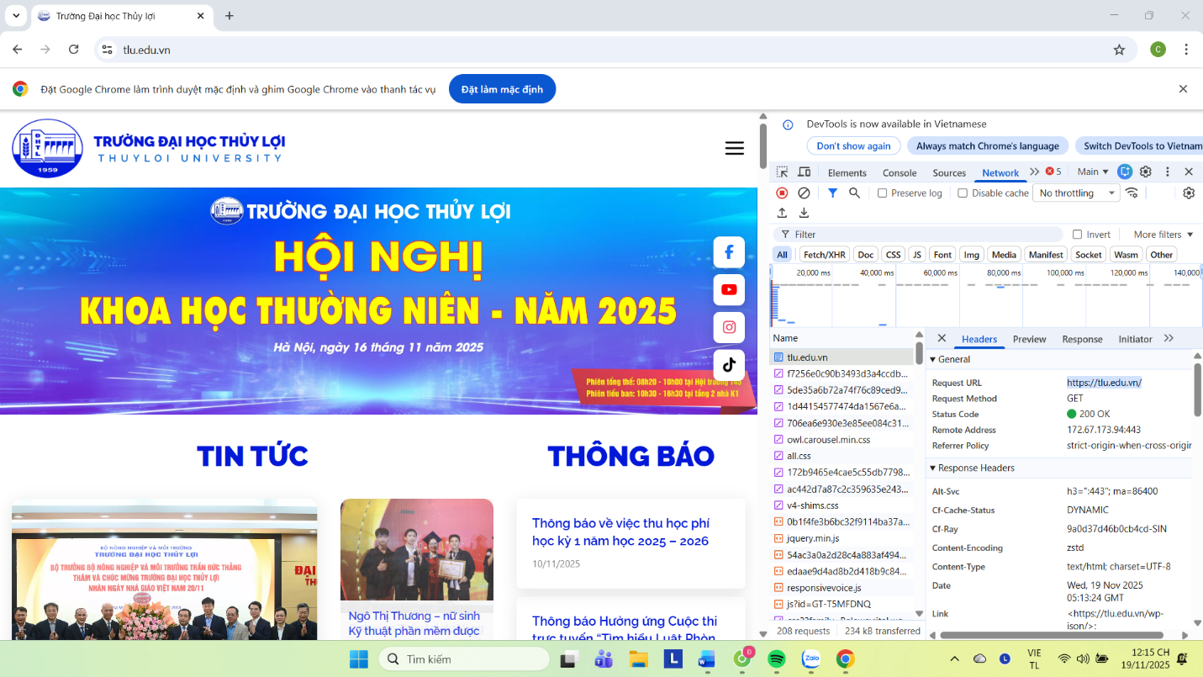
- Request URL: https://tlu.edu.vn/
- Request Method: GET
- Status Code: 200 OK
- Câu hỏi Phản biện (Bắt buộc): “Khi em mở DevTools và xem tab Network, em thấy trang web tlu.edu.vn tự động tải rất nhiều file như CSS, JS, hình ảnh, font… Vậy tại sao một trang web chỉ có một địa chỉ URL mà lại cần tải hàng chục đến hàng trăm tài nguyên khác nhau như vậy? Và trình duyệt dựa vào đâu để biết phải tải những file này?”

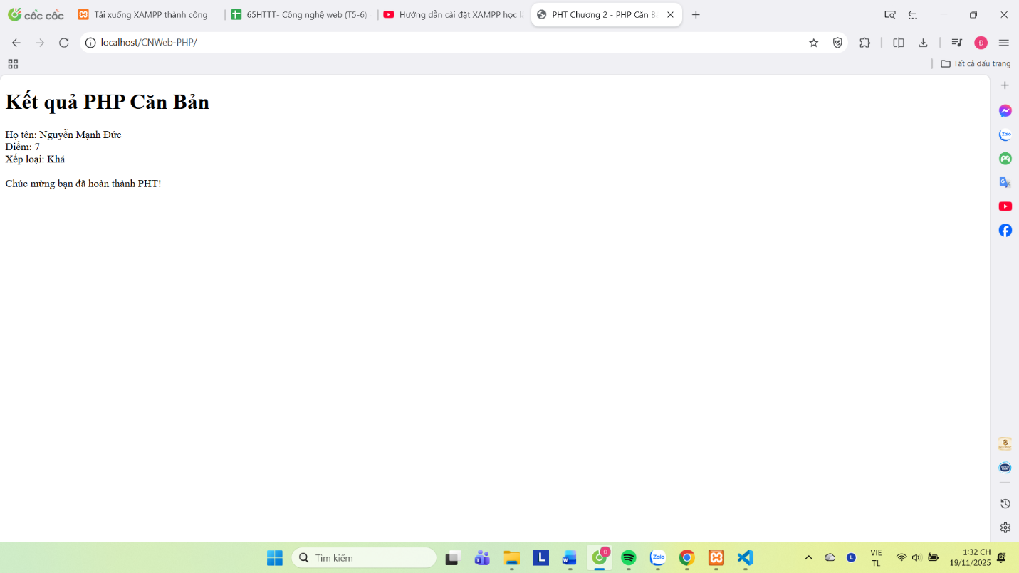

<!DOCTYPE html>
<html lang="vi">
<head>
<meta charset="UTF-8">
<title>PHT Chương 2 - PHP Căn Bản</title>
</head>
<body>
<h1>Kết quả PHP Căn Bản</h1>

<?php
// BẮT ĐẦU CODE PHP CỦA BẠN TẠI ĐÂY

// TODO 1: Khai báo 3 biến
$ho_ten = "Nguyễn Mạnh Đức";
$diem_tb = 7.0;
$co_di_hoc_chuyen_can = true;

// TODO 2: In ra thông tin sinh viên
echo "Họ tên: $ho_ten <br>";
echo "Điểm: $diem_tb <br>";
// Dùng lệnh echo để in ra: "Họ tên: $ho_ten", "Điểm: $diem_tb"
// (Lưu ý: Phải in ra cả thẻ <br> để xuống dòng trong HTML)

// TODO 3: Viết cấu trúc IF/ELSE IF/ELSE (2.2)
// Dựa vào $diem_tb, in ra xếp loại:
// - Nếu $diem_tb >= 8.5 VÀ $co_di_hoc_chuyen_can == true => "Xếp loại: Giỏi"
// - Ngược lại, nếu $diem_tb >= 6.5 VÀ $co_di_hoc_chuyen_can == true => "Xếp loại: Khá"
// - Ngược lại, nếu $diem_tb >= 5.0 VÀ $co_di_hoc_chuyen_can == true => "Xếp loại: Trung bình"
// - Các trường hợp còn lại (bao gồm cả $co_di_hoc_chuyen_can == false) =>
"Xếp loại: Yếu (Cần cố gắng thêm!)"; // Gợi ý: Dùng toán tử && (AND)
if ($diem_tb >= 8.5 && $co_di_hoc_chuyen_can == true) {
echo "Xếp loại: Giỏi <br>";
}
else if ($diem_tb >= 6.5 && $co_di_hoc_chuyen_can == true) {
echo "Xếp loại: Khá <br>";
}
else if ($diem_tb >= 5.0 && $co_di_hoc_chuyen_can == true) {
echo "Xếp loại: Trung bình <br>";
}
else {
echo "Xếp loại: Yếu (Cần cố gắng thêm!) <br>";
}

// TODO 4: Viết 1 hàm đơn giản (2.3)
// Tên hàm: chaoMung()
// Hàm này không có tham số, chỉ cần `echo "Chúc mừng bạn đã hoàn thành PHT
function chaoMung() {
echo "<br>Chúc mừng bạn đã hoàn thành PHT!";
}
// TODO 5: Gọi hàm bạn vừa tạo
// Gợi ý: Gõ tên hàm và dấu ();
chaoMung();
// KẾT THÚC CODE PHP CỦA BẠN TẠI ĐÂY
?>

